出國報告(出國類別：考察)

日本漢生病病患療養照護參訪

服務機關：行政院衛生署漢生病病患人權保障及推動小組
姓名職稱：陳耀昌 召集人（台大醫學院教授）
黃焜璋 委員（技監兼執行長）
蘇惠卿 委員（東吳大學教授）
范燕秋 委員（台師大教授）
李乃樞 執行秘書（樂生療養院院長）
派赴國家：日本
出國期間：98年9月8日～12日
報告日期：98年12月15日
摘要
為更加強對院民之醫療、安養照護，並思考如何規劃「樂生園區」，成立史料館，乃由人權保障及推動小組成員組成參訪團，前往日本拜會參觀日本之3所國立療養院及其附設歷史館，與國立漢生病資料館。
日本各療養院之醫療照護，比起樂生療養院有更充裕之人力，硬體設施也比較先進，然而相對於今後院民之醫療需求而言，日本之照護人力尚有力不從心，不勝負荷之感。樂生療養院單薄之照護人力，實有再大幅增加之必要。
樂生療養院在近幾年的活動中，並未形成具有代表性之自治性組織，以致院民之總體意識，無法向外界傳遞，反而是少數未具代表性之言論被擴大解讀誤以為是院民之意見，而招致不少誤解，以致在樂生院內部更加造成歧見之加深，反而削弱對外訴求之可信度。為統整院民之意見，作為與院方、外界之窗口，成立院民之自治性組織實有其必要。
觀察樂生療養院之院民，由於過去歧視偏見所帶來之傷害，大部分院民對於與社會之接觸似乎尚有疑慮，在不傷害院民之情形下，有慎重推廣社會交流之必要。
院民苦難之歷史紀錄如何可以繼續留存，不要隨著時間的經過而風化，留為後世之借鏡，並教育社會大重症卻知識，以防重蹈覆轍即為資料館之使命。資料館之設立屬於樂生園區之中程計畫，目前尚在蒐集文史資料之階段，由於院民日益年邁，實有必要加快資料館設立之時程。
日本漢生病病患療養照護參訪
一、目的
樂生療養院設立於昭和5(1930)年，為臺灣唯一的公立漢生病隔離設施。由於當時臺灣受日本殖民統治，日本自明治時代即已開始之漢生病強制隔離政策，亦影響到臺灣，乃由當時臺灣總督以「臺灣總督府癩療養所」之地位，於當時臺北州新莊郡新莊街頂坡角設置樂生院，同年12月22日開始強制收容漢生病患。光復後，前台灣省衛生局接收樂生院，更名為「台灣省立樂生療養院」，惟當時政府仍延續日據時代之絕對隔離政策，於民國38年公布「台灣省痲瘋病防治規則」賦予強制隔離之法源依據。其後，隨著漢生病之治療藥物之引進及改善，漢生病已非不治之惡疾，因此民國51年公布之「台灣省癩病防治規則」改採相對隔離政策，僅針對所謂多菌型病患始採行隔離治療之措施，至於少菌型病患則於各地開辦特別皮膚科門診，實施門診治療。但是由於長期強制隔離政策之影響，社會上對漢生病人之歧視及偏見，早已根深蒂固深植人心，再加以政府亦未採行去除歧視之積極措施，以致諸多原被隔離之病患即使病情早已痊癒亦無法回歸社會，又或即使曾經嘗試回歸社區，亦由於難見容於社會而再回流樂生院，以致樂生療養院及至民國90年後才不再收容新病患，樂生院成為院民最後之生活依歸，必須終老於此。
民國97年8月13日政府通過「漢生病病患人權保障及補償條例」，針對因過去錯誤之隔離政策，以致漢生病友遭受種種社會歧視及偏見，人權受到侵害之事實給予金錢補償，及回復名譽，並保障其將來之醫療、安養權益。立法院並且以附帶決議方式要求主管機關應設漢生病病患人權保障及推動小組，以提供漢生病病患人權保障之諮詢意見與建議而為保留為更加強對院民之照護。針對「樂生園區」規劃設立為漢生醫療園區，蒐集相關文史資料，成立台灣醫療史料館等。
為更加強對院民之醫療、安養照護，並思考如何規劃「樂生園區」，成立史料館，乃由人權保障及推動小組成員組成參訪團，前往日本拜會參觀日本之3所國立療養院及其附設歷史館，與國立漢生病資料館。
二、參訪機構及過程
此次參訪成員共五名：人權小組委員疾病管制局黃焜璋執行長，樂生療養院李乃樞院長，人權小組委員兼召集人台灣大學醫學院陳耀昌教授，人權小組委員師範大學台灣史研究所范燕秋副教授，人權小組委員東吳大學法律學系蘇惠卿副教授。
分別於9月9日拜會邑久光明園，長島愛生園及附設歷史館，9月11日拜會多磨全生園，與國立漢生病資料館。
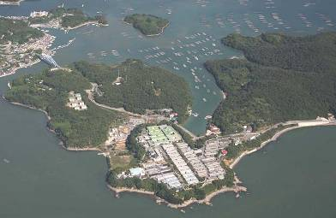
邑久光明園(http://www.komyoen.go.jp/index.html)位於岡山縣瀨戶內市，與另一所療養院長島愛生園位於同一座小島上，園區面積834314m²，院民人數為204名，平均年齡81.5歲，包含醫師9名，護士99名，職員總數為227名(2009年9月1日現在)。
光明園全景，取材自光明園網站
長島愛生園(http://www.hosp.go.jp/~aiseien/)位於邑久光明園隔鄰，院民人數為347名，平均年齡81.0歲，平均在園年數為55.7年，包含醫師17名，護士152名，職員總數為389名(2009年9月6日現在)。
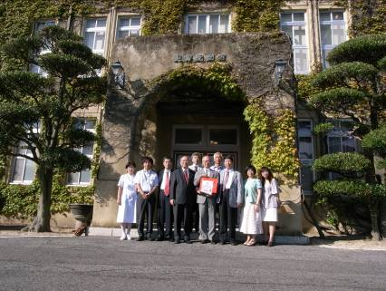
長島愛生園為第一所國立漢生病療養院，並長期由力主絕對隔離政策之光田健輔擔任園長，於日本之漢生病隔離政策上擔負重要角色。2003年由院民及支援團體在院方之同意下，利用舊事務本館設置歷史館，展示與愛生園相關之文物，以推廣漢生病之正確觀念，進行社會交流從事人權教育，回復漢生病患之人權。
愛生園歷史館前合影
多磨全生園(http://www.hosp.go.jp/~zenshoen/index.html)位居東京都東村山市，乃是日本13所國立療養院中極少數座落市郊交通便利之處的療養院之一，園區總面積357766m²，院民人數為292名，其中在園年數達50年以上者有140名，平均年齡為81.0歲，包含醫師20名，護士136名，職員總數為387名。
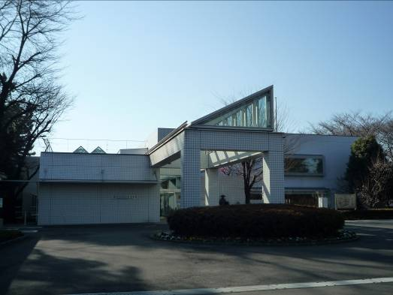
國立漢生病資料館
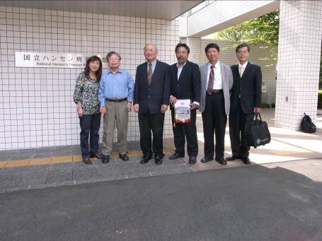
國立漢生病資料館(http://www.hansen-dis.jp/)位於全生園納骨塔後方，當初選擇納骨塔後方設立國立漢生病資料館，係考量未來隨著院民凋零，可能面臨無人祭拜亡靈，資料館除負有蒐集保管相關文物，並實施與漢生病有關之種種展示，以推廣正確漢生病知識，啟發人權教育，消除社會對漢生病之歧視，回復院民之名譽等等活動外，未來亦負有維護全生園區之使命。國立漢生病資料館於1993年6月藤楓協會成立四十週年時，為消除歧視、普及正確知識，並為保留相關文史資料，以「高松宮紀念漢生病資料館」為名而設立，至2007年4月擴充資料館之面積，更新部分展示內容，重新以「國立漢生病資料館」為名重新開館，為目前唯一之「國立」漢生病資料館。
資料館前巧遇院民平沢先生
三、參訪心得及建議
(一)關於醫療照護
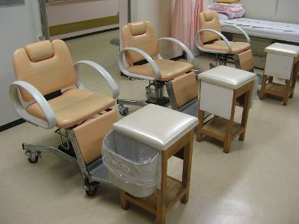
與樂生療養院之情形相同，現在日本療養院院民之漢生病皆已痊癒，但因身體留有輕重不一之後遺症，及因高齡化所生之老人慢性疾病，因此需要程度不一之醫療照護。目前日本療養院所實施之醫療照護，基本上針對院民之情況實施分級照護，分為門診、病棟、老人照護中心、不自由舍(重症、輕症)及一般舍。
門診設有主要診療科(內、外、眼科等)提供院民醫療之需求，尤其院民因後遺症之關係，身上特別在足部極易有外傷、潰爛，並需每日換藥，左圖為光明園為實施足部護理所使用之治療椅。
取材自光明園網頁

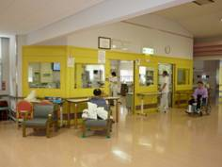
病棟負責照顧長、短期因各種疾病住院之院民及罹患失智症之老人，主要由醫護人員實施照護。
不自由舍則是安置尚可部分自理生活之院民，依其症狀之輕重，由照護工協助處理日常生活事宜。
一般舍則是身體尚稱健康，可以獨立生活之院民。
如果院民之情形無法於療養院中處理，則後送至簽約之合作醫院進行高度之治療，其費用權由政府負擔，並且在坐坐醫院住元期間中，院方會派人前往探視及照顧，以免院民心中不安。
光明園寬敞明亮老人中心
單純從院民人數與職員人數之比較，雖然3所療養院之職員人數皆比院民人數為多，於照護院民上會被認為應可輕鬆勝任。但具院方相關人員表示，由於院民平均年齡都在80歲以上，所需求之醫療、生活照護，與一般情形不可相提並論，例如全生園292名院民中就有185名院民為住院院民(含失智老人)及不自由舍之院民，長島愛生園347名院民中住院及不自由舍之院民為209名。因此各園負責院民醫療、生活照護之護士及看護工之工作負擔其實非常沈重。
反觀樂生療養院目前有將近300位院民，院方有限之人力除提供院民醫療、安養之照護外，還需負責迴龍院區之營運，人力明顯不足，以致院民會擔心一旦有緊急事態發生時是否能及時獲得救助。院民醫療、安養之權益，已為漢生病病患人權保障及補償條例所明訂(第一條)，政府有義務落實對院民之醫療照護義務，讓院民可以安心頤養天年，有必要擴充樂生療養院之照護人力及提供經費增購必要設備。
(二)關於生活照護
1.日常生活
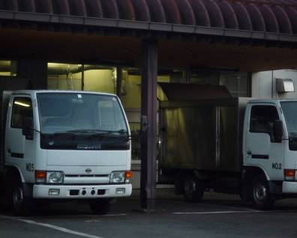
每月政府支付院民一定零用金，三餐皆由院方提供膳食，行動自由之院民由送餐車送餐到院民住處，住院及不自由舍之院民，於房舍中有共用之小餐廳，院民可以在自己房間用餐，也可以在小餐廳與其他院民一起用餐。如有需要對外交涉，例如與家屬聯繫，出外辦事等事項，由福祉課職員，代為處理。由於院民乃是當初被強制隔離至療養院，因此國家有照顧之義務，院民之日常大小事於必要時幾乎都由院方代為處理。
全生園保溫的送餐車
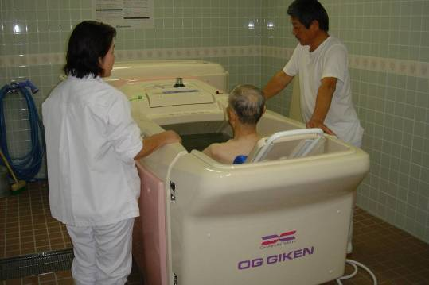
取材自光明園網頁
2.藝文休閒活動
看護工協助入浴之情景
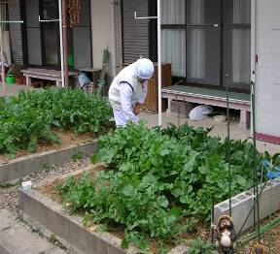
日本療養院自古以來即有從事各式各樣藝文活動之風氣，在文學上，院民發表許多包含自傳等作品而形成所謂「漢生文學」，為其他國家所少見。其他文藝活動也不落人後，而且水準不輸外界。
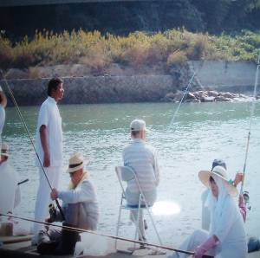
取材自光明園網頁
取材自光明園網頁
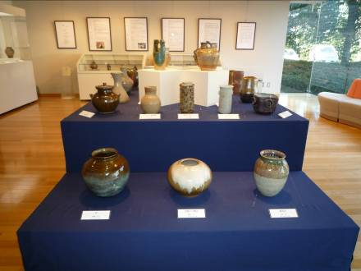
院民陶藝作品展
(三)院民自治組織
日本療養院中另一為人稱羨之現象是自治會組織之存在，並且定期發行會誌，凝聚向心力(例如長島愛生園自治會http://ww32.tiki.ne.jp/~jitikai/index.htm)。自治會之功能可以統合院民之意見，以便與院方、外界溝通交涉，甚至經由民主制度之刺激，激盪出對權利意識之覺醒。這也是日本之漢生病人權回復運動事由院民主動發起，而感動社會各界，才能在1996年廢除不人道的癩預防法之後，引領風潮而獲得熊本判決之勝訴。
反觀樂生療養院在近幾年的活動中，並未形成具有代表性之自治性組織，以致院民之總體意識，無法向外界傳遞，反而是少數未具代表性之言論被擴大解讀誤以為是院民之意見，而招致不少誤解，以致在樂生院內部更加造成歧見之加深，反而削弱對外訴求之可信度。
為統整院民之意見，作為與院方、外界之窗口，成立院民之自治性組織實有其必要。其實樂生院長久以來原本有以各房舍為單位選出之代表組成之自治性組織，負責自行管理公炊餐廳，分配物資，或與院方溝通等，惟不知為何院民自治會被解散，以致形成目前無具代表性之組織可對外表達意見，而有種種紛擾。院民既然過去有組織自治會之經驗，現在再重組自治會組織應非難事。
(四)社會交流活動
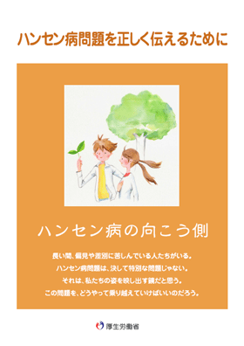
為推廣正確之漢生病知識，實施人權教育，以消除社會對漢生病之歧視及偏見，日本之各療養院皆積極推動與會各界之交流。例如四月初舉辦賞櫻會，夏天時之納涼大會等等活動，邀請各界到療養院參觀，與院民交流，由院民以口述歷史之方式，讓來訪者體會隔離政策對院民人權之侵害。並由主管機關針對不同對象製作宣導小冊子以推廣正確漢生病知識。部分院民個人亦不畏社會歧視眼光，積極參與社會接觸，推動人權教育，以求未來不再重蹈覆轍。
教師用宣導冊子
學生用宣導冊子
觀察樂生療養院之院民，由於過去歧視偏見所帶來之傷害，大部分院民對於與社會之接觸似乎尚有疑慮，在不傷害院民之情形下，有慎重推廣社會交流之必要。
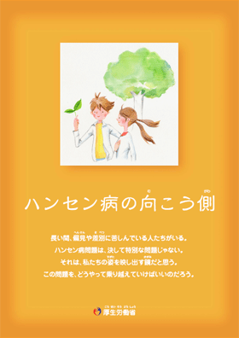
學生用宣導冊子
教師用宣導冊子
(五)為永續經營之轉型
2001年熊本訴訟院民獲得勝訴判決之後，日本政府與院民代表達成保障院民之「在園保障」，亦即政府不會違反院民之意思強制併園，保障每一位院民可以在自己選擇之療養院生活到終老。此項需求為2008年6月11日通過之漢生病問題基本法的主要核心。易言之，為照顧每一位療養院之院民到終老為止，各療養院之機能必須繼續維持才能達成此項使命。而且單純漢生病病患照護機構之機能，終有結束之日，轉型為其他性質之機構，繼續服務社會大眾，於漢生病之平權運動有其重要意義，亦即不僅僅只是院民重新回歸社會，療養院整體回歸社會，轉型為一般普通機構，提共不特定人醫療或其他服務，象徵漢生病為社會大眾接受，不再成為特殊疾病，於人權之回復運動有重大意義，因此目前日本各療養院皆在思考如何轉型之問題。由於有種種主、客觀條件之限制，尚未見比較明確方向，
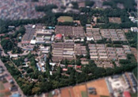
即以多磨全生園為例，由於二次大戰期間因為物資缺乏，當初園內樹木被砍伐一空作為燃料。戰後再由院民以一人一樹之方式重新植林，目前形成一大片圍繞院區蓊鬱之森林，被稱為「人權森林」。院民希望至少大家細心呵護成長的這一大片樹林能以「人權森林公園」永久保存，以紀念這段歷史，但官方之態度尚不明確。
由右圖全生園之全景照片可看出園區為人權森林所圍繞之情景

樂生院之轉型過程，由於並未向院民作充分之溝通，以致曾引起院民之懷疑與不安。但基本上，樂生院轉型為地區醫療院所之方向，可說並無錯誤。但希望未來能繼續維持樂生療養院之名稱，一方面可以表達飲水思源之美德，同時代表樂生療養院有能力照顧其他非漢生病之病患，於漢生人權之回復運動據有重要指標。切記在發展地區醫療院所之同時，絕不可影響院民受人權條例保障之醫療、安養之權益。
(六)歷史資料館
單純漢生病病患照護機構之機能，終有結束之日，這段院民苦難之歷史紀錄如何可以繼續留存，不要隨著時間的經過而風化，留為後世之借鏡，並教育社會大重症卻知識，以防重蹈覆轍即為資料館之使命。由於未來於樂生舊院區之王字形建築物有設為資料館之計畫，此行參訪之另一重點即為國立漢生病資料館，觀摩其史料之展示、保管，及推動社會教育之活動。資料館之設立屬於樂生園區之中程計畫，目前尚在蒐集文史資料之階段，由於院民日益年邁，實有必要加快資料館設立之時程。

